Proyecto javascript

[Capte la atención del lector con una descripción breve atractiva. Esta descripción es un resumen breve del documento. Cuando esté listo para agregar contenido, haga clic aquí y empiece a escribir.]

JS & jQuery.

Contenido

**No se encontraron entradas de tabla de contenido.**

# 1.HTML Y MAQUETACION.

# 2. JAVASCRIPT.

## 2.1 SLIDER / GALERIA DE IMÁGENES.

Vamos a utilizar un plugin para el slider 🡪**bxslider**



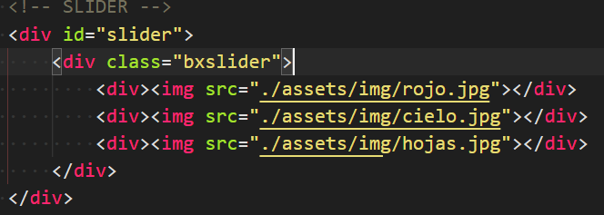

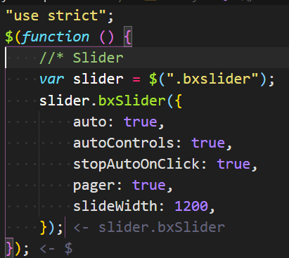

## 2.2 LISTADO DINAMICO DE POSTS/ARTICULOS A PARTIR DE UN JSON.

NOTA para las fechas usamos la librería **momentjs**

Cargamos las librerías

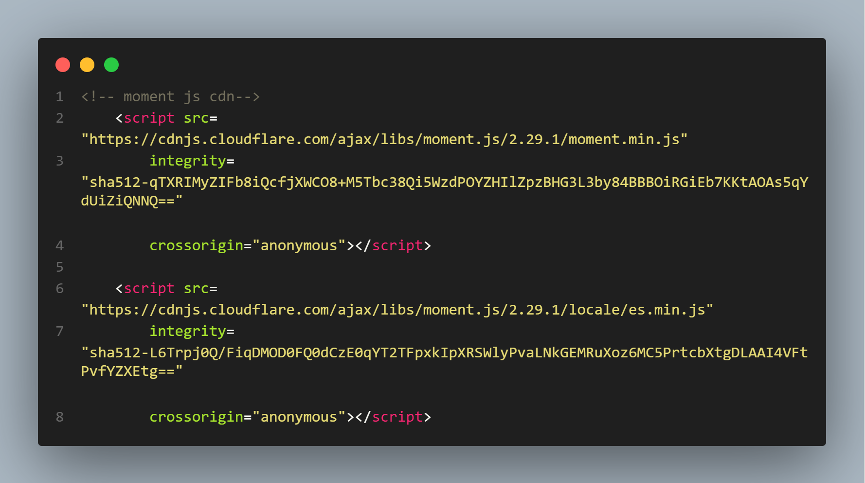

Vamos a crear un json en nuestro fichero de main.js con un array de Json y ya podemos utilizar el método moment()



Vamos a implementar el json:

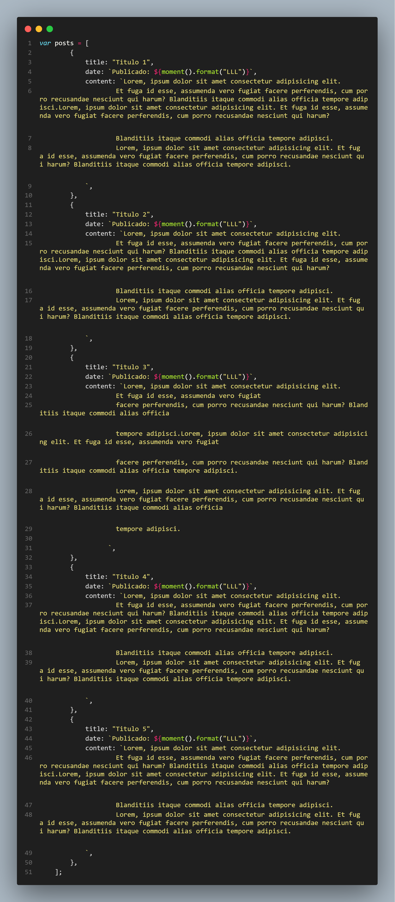

Por ultimo solo hemos de recorrer el array de jsons y asignar un variable como plantilla para sustituir cada valor en el loop y realizar un append() en el div de la vista.

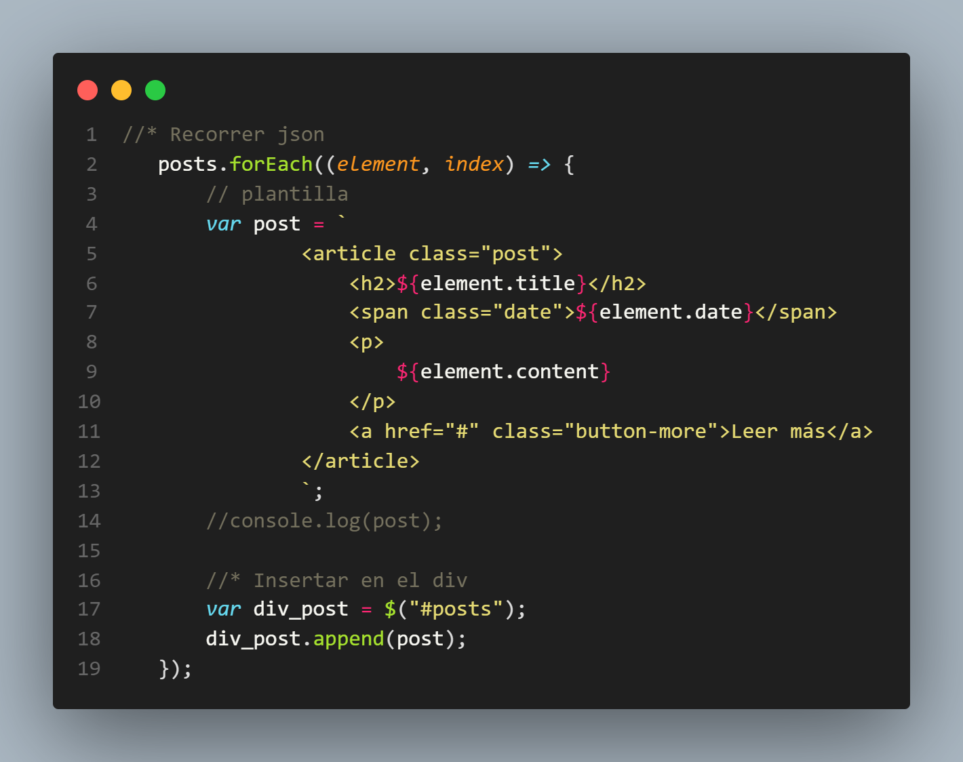

## 2.3 THEME SELECTOR.

Vamos a añadir un div con 3 divs que serán los selectores para cambiar de tema:

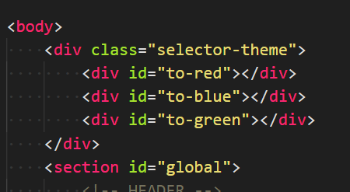

Vamos a establecer los estilos para los divs

Ademas a vamos a crear 3 hojas de estilos, una por cada color de tema donde iran los elementos que cambian de color:

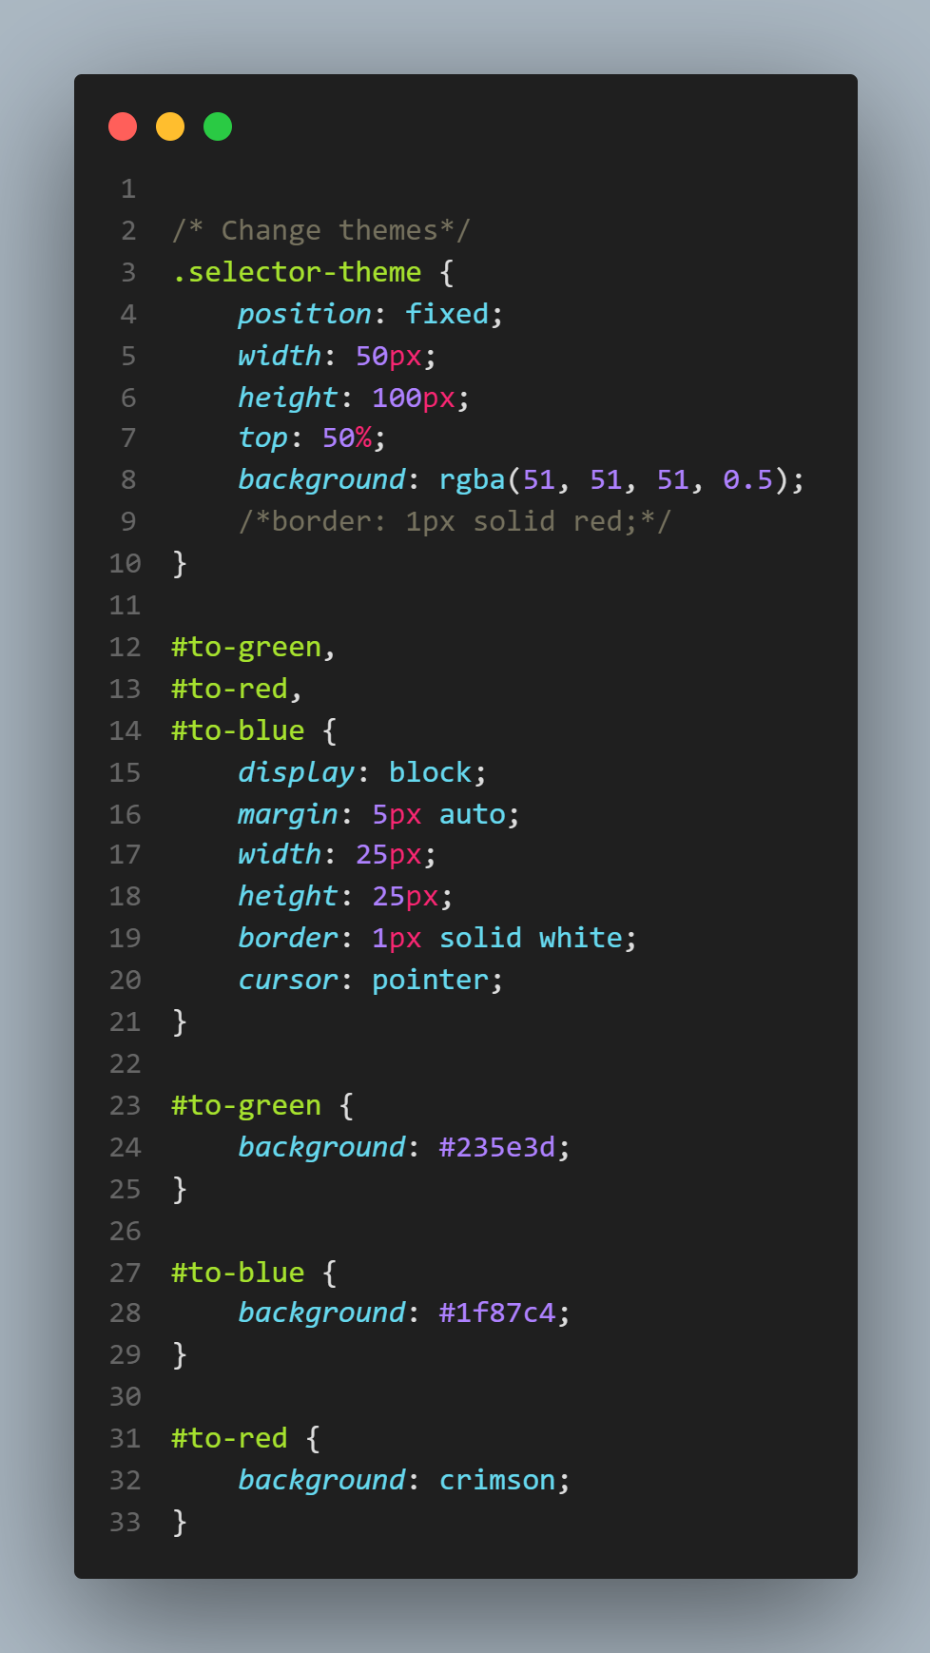

Veamos uno de ellos:

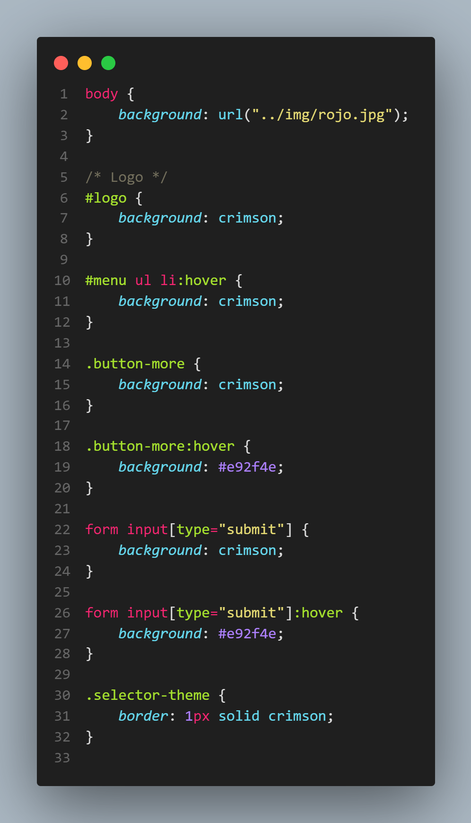

Por ultico el código javascript:

